Конспект НОД по рисованию в старшей группе детского сада.

Нетрадиционная техника рисования: Монотипия «Бабочка»
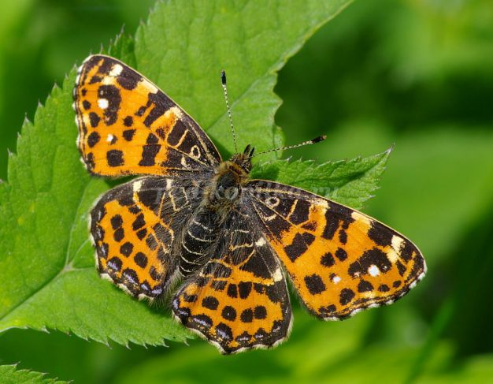
Цель: Развитие художественного творчества с использованием нетрадиционной техники рисования - монотипия.
Задачи:
- Расширить знания и представления детей о мире насекомых – бабочках
- Развивать память, внимание, воображение
- Закрепить прием рисования симметрией с помощью складывания рисунка пополам - монотипия.
- Воспитывать интерес к разнообразию окружающего мира, стремление к сохранению его многообразия.
Материалы и оборудования: Листы бумаги альбомного формата, кисти, стаканчики с водой, салфетки, акварельные краски.

1.Возьмём лист бумаги и свернём пополам, чтобы обозначить середину. Нарисуем туловище
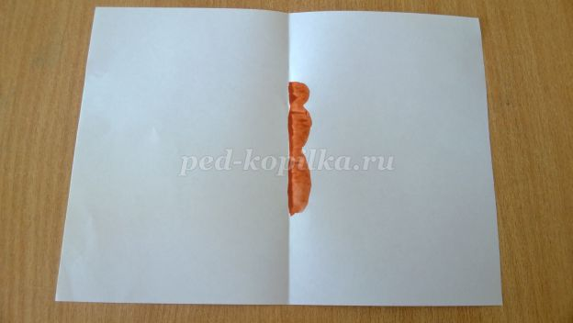
2. Всё рисовать будем на одной половинке листа. Нарисуем верхние крылышки, у бабочки они чуть поменьше.
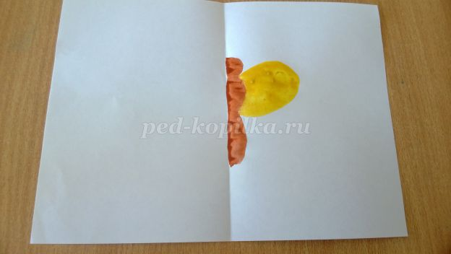

3.Затем нарисуем нижние крылышки, они больше.
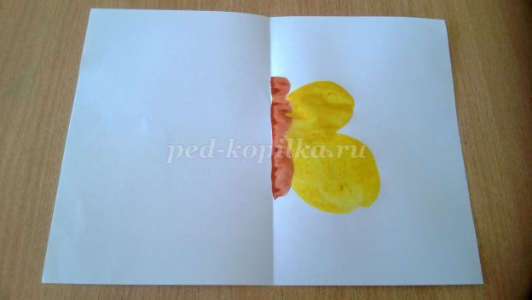
4.Теперь мы аккуратно свернём пополам и прижмём ладошкой. У нас получилась бабочка с одинаковыми крылышками. Мы можем украсить крылышки узором и опять сложить пополам. Эта техника исполнения называется монотипия.
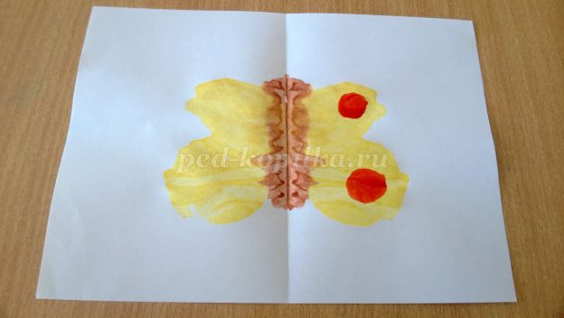

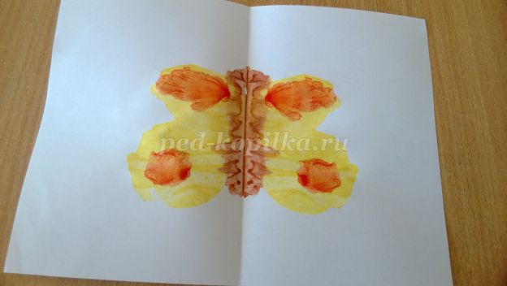

5.Нашей бабочке можем нарисовать цветы, так же на одной половине листа и отпечатать.
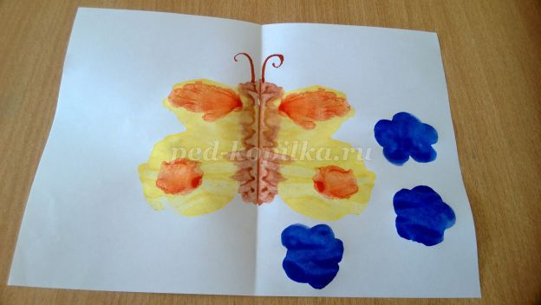

6.Добавим фон и наш рисунок готов!
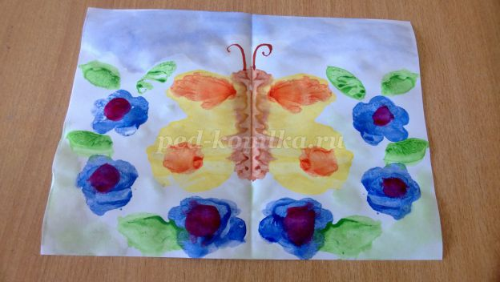

Посмотрите, как красиво получилось. А теперь каждый нарисует свою бабочку – красавицу. Не забудьте нарисовать усики у бабочки.

